UNIVERSIDADE FEDERAL DO ESPÍRITO

DEPARTAMENTO DE DESENHO INDUSTRIAL

RÔMULO GUIMARÃES DE OLIVEIRA

**UMA NOVA FERRAMENTA DE PUBLICAÇÃO E CLASSIFICAÇÃO DE CONTEÚDO DA ÁREA DE TECNOLOGIA**

Vitória

2010

RÔMULO GUIMARÃES DE OLIVEIRA

**Uma nova ferramenta de publicação e classificação de conteúdo da área de tecnologia**

Monografia apresentada ao Programa de Graduação em Desenho Industrial (Programação Visual) do Centro de Artes da Universidade Federal do Espírito Santo, como requisito parcial para obtenção do título de Desenhista Industrial, sob a orientação do Profº Ms. **Hugo Cristo**.

Vitória

2010

**Uma nova ferramenta de publicação e classificação de conteúdo da área de tecnologia**

Rômulo Guimarães de Oliveira

**Resumo:** Este projeto tem como objetivo desenvolver uma ferramenta onde seja possível publicar conteúdo da área de tecnologia, e que esse mesmo conteúdo seja passível de classificação por meio dos leitores, que submetem sua opinião de forma a aprovar ou não a informação e classificando colaborativamente o conteúdo. Essa classificação tem o intuito de promover publicações da ferramenta com maior aceitação dos leitores, indexando-as numa página de internet responsável pela apresentação. Para o projeto, foi feito uma pesquisa com blogueiros e leitores de conteúdos sobre tecnologia, analisando os dados qualitativos. Em uma segunda etapa, propõe-se uma análise quantitativa de sites indexadores de conteúdo, portais de tecnologia e principais plataformas de blog. E por fim, desenvolver, com base nos dados coletados, uma nova ferramenta capaz de atrelar de forma satisfatória um site de publicação de conteúdo sobre tecnologia com um sistema de classificação colaborativa.  
  
**Palavras-chave:** Web 2.0. Colaboração. folksonomia.

**SUMÁRIO**

**INTRODUÇÃO............................................................................................................5**

**1 - WEB 2.0.................................................................................................................6**

1.1 - CONCEITO E PROPRIEDADES........................................................................6

1.2 - O TERMO WEB 2.0............................................................................................6

1.3 - PRÓXIMO INTEL INSIDE: A IMPORTÂNCIA DOS DADOS.............................11

1.4 - INTELIGÊNCIA COLETIVA...............................................................................12

1.4.1 - O QUE É INTELIGÊNCIA COLETIVA............................................................13

1.4.2 - TIRANDO PARTIDO DA INTELIGÊNCIA COLETIVA....................................14

1.5 - BLOGS E MICROBLOGS..................................................................................15

1.5.1 - A ASCENSÃO DOS BLOGS...........................................................................16

1.5.2 - DOS SITES PESSOAIS AOS BLOGS............................................................17

1.5.3 - CARACTERÍSTICAS DOS BLOGS................................................................18

1.5.4 – MICROBLOG..................................................................................................19

1.5.5 - A SABEDORIA DAS MASSAS........................................................................21

**2 - CLASSIFICAÇÃO COLABORATIVA...................................................................22**

2.1 – FOLKSONOMIA................................................................................................23

2.1.1 - FOLKSONOMIA EM BLOGS E MICROBLOGS.............................................23

**3 - O PROJETO DE UM SISTEMA DE PUBLICAÇÃO DE BLOGS COM CLASSIFICAÇÃO COLABORATIVA........................................................................26**

**4 – OBJETIVO...........................................................................................................27**

4.1 - OBJETIVO GERAL............................................................................................27

4.2 - OBJETIVOS ESPECÍFICOS..............................................................................27

**5 – JUSTIFICATIVAS................................................................................................27**

**6 – METODOLOGIAS................................................................................................29**

6.1 - METODOLOGIA DE PESQUISA.......................................................................29

6.2 - METODOLOGIA DE PROJETO.........................................................................30

6.3 - APLICANDO AS METODOLOGIAS...................................................................33

**7 - PESQUISA INICIAL..............................................................................................33**

7.1 - RESULTADOS INICIAIS....................................................................................34

**8 - DESENVOLVIMENTO DA FERRAMENTA..........................................................35**

8.1 – ESTRATÉGIA....................................................................................................36

8.2 – ESCOPO...........................................................................................................37

**9 – CRONOGRAMA...................................................................................................38**

**REFERÊNCIAS BIBLIOGRÁFICAS..........................................................................39**

**INTRODUÇÃO**

Com a popularização da internet, pudemos perceber a utilização de um novo espaço de produção da informação, e por conseqüência a sua disseminação em rede. O enorme fluxo dessa informação transforma a internet em um ambiente rico em quantidade de conteúdo.

Uma ferramenta muito usada nos dias de hoje, para publicação de qualquer tipo de conteúdo, são os blogs e microblogs. Elas oferecem para qualquer usuário que tenha acesso a internet, a possibilidade de escrever e tornar público o que lhe interessa. Essa possibilidade, a priori sem fronteiras, injeta uma quantidade crescente de informação na rede, e quanto mais o ciberespaço se amplia, mais ele se torna “universal” (LÉVY, 1999, p. 111), e essa universalidade aceita todos, contentando-se apenas em tornar possível o contato de determinada informação com qualquer usuário da rede.

Segundo o Technorati, famoso indexador de diários virtuais, o número de blogs ativos no mundo em 2007 chegava a quase um bilhão (SCHNOOR, 2007), com um aumento cada vez mais crescente, já que na mesma época, a proporção média diária de novos blogs era de 175 mil.

À medida que a crescente comunidade de usuários de blogs publica os mais diversos conteúdos, a necessidade de uma estratégia, mesmo que seja mínima, para a divulgação de cada informação, cresceu de forma equivalente. Com isso, várias ferramentas com esse intuito se tornaram necessárias, possibilitando a notoriedade tanto do autor da publicação quanto do conteúdo publicado.

**1 – WEB 2.0**

**1.1 - CONCEITO E PROPRIEDADES**

Em março de 2000, um grande furor tomou conta da Nasdaq, bolsa de valores voltada para ações da área de tecnologia, e onde as empresas chamadas PontoCom receberam grande valorização na época. Foi nesse momento que algo se tornou insustentável, provocando o tão famoso “estouro da bolha” (WIKIPEDIA, 2010). O estouro foi uma queda vertiginosa das ações supervalorizadas das empresas de tecnologia que tinham seus serviços baseados na internet, e que chegavam a atingir mais que o dobro de seu capital. Com uma especulação totalmente diferenciada, achando encontrar nas empresas PontoCom um modelo diferente de investimento, que não seguia a receita das empresas clássicas, o que se viu foi um momento marcado pelo falecimento de inúmeras empresas que não suportaram o estouro, e que não estavam preparadas para esse momento tão particular da história da economia.

O fato do estouro da bolha ter ocorrido não significou a queda dos modelos de negócio baseados na internet, e sim dos modelos de economia que se imaginava serem totalmente diferentes. Mesmo com inúmeras empresas PontoCom fechando as portas em 2000 e nos anos que se seguiram, histórias de sucesso mostraram sua força e as diferenças que determinaram a quebra de um e o sucesso de outro. Vendo dessa forma, ao contrário do que se imaginava com o estouro, a internet ganhou cada vez mais importância, marcando uma virada que talvez desse sentido a uma convocação do tipo “Web 2.0” (O’REILLY, 2006).

**1.2 - O TERMO WEB 2.0**

O termo Web 2.0 surgiu numa conferência de *brainstorming* em outubro de 2004, entre a O’Reilly e a MediaLive Internacional. O conceito foi largamente discutido nesse momento, onde se reparou que as empresas sobreviventes do estouro da bolha tinham algo em comum, e que acabaram por determinar o seu sucesso ou pelo menos o seu crescimento regular.

Em “O que é Web 2.0”, Tim O’Reilly (2006, p. 2) formula a idéia do que seria a Web 2.0 em comparação com o modelo de web 1.0.

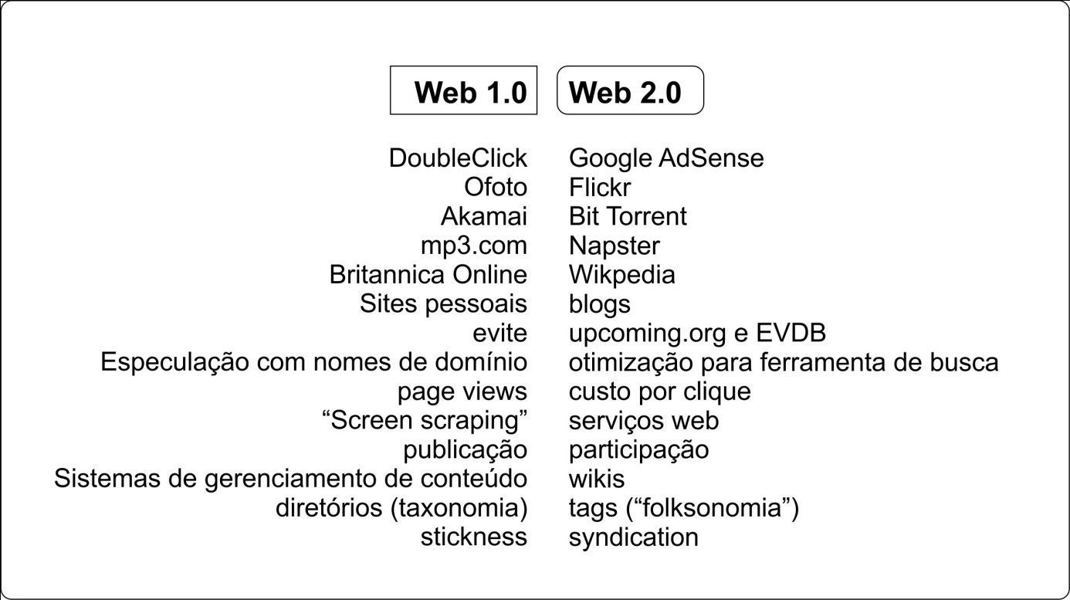

Figura 1 – Exemplo discutido na conferência Web 2.0 (O’REILLY, 2006, p. 2)

O uso do termo web 2.0, desde então, passou a ser citado de forma crescente na internet, e em muitos casos, apenas como uma forma de marketing das empresas que se diziam pertencentes a ele. Mas a raiz do conceito é muito mais que se apropriar de um modelo de web, é ter uma postura diferenciada de outros modelos, e em muitos casos, uma evolução.

Na figura um, são emparelhados alguns pontos que exemplificam a evolução dos modelos de sites e serviços. Muitos dos sites pertencentes à web 2.0 aplicam parte dos princípios pertencentes a ela, fazendo entender este conceito como um centro gravitacional, com práticas determinadas, onde algumas se aplicam a determinados sites, e outros não.

É entendido como noções centrais da Web 2.0, os seguintes pontos:

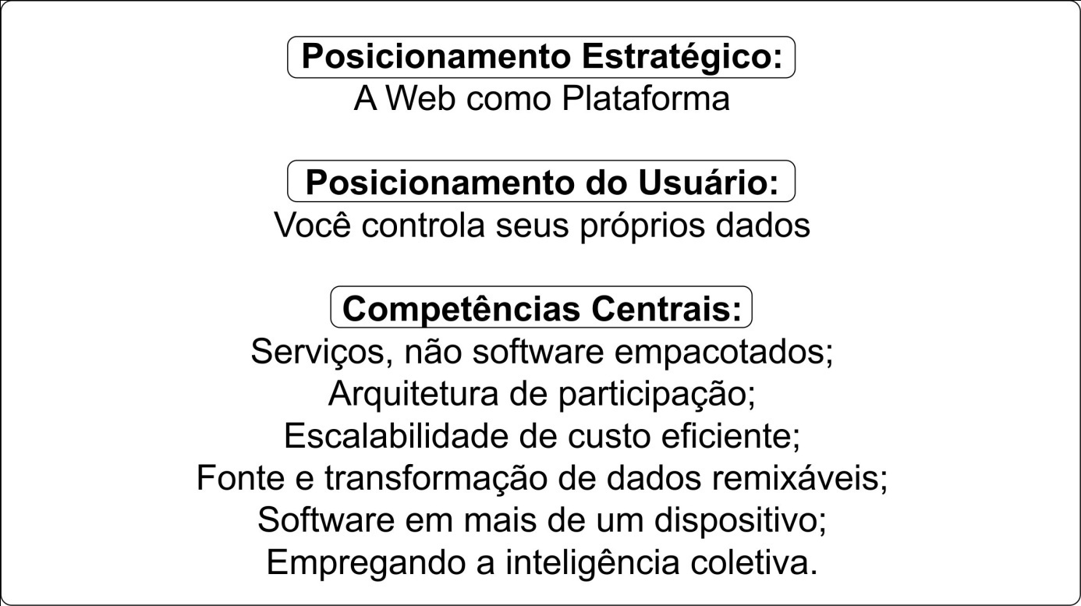

Figura 2 – Noções centrais da Web 2.0 (O’REILLY, 2006, p. 3)

A Figura 2 ilustra as idéias como centro da Web 2.0. A partir daí, vários sites se propõem a utilizar esses princípios, usando apenas parte deles.

Podemos citar como exemplos pioneiros da Web 2.0, e que utilizam parte destas idéias, os seguintes sites e serviços:

* **Flickr e Del.icio.us:** Utilização de *Tagging*, não taxonomia.
* **GMail, Google Maps e AJAX:** Experiência rica do usuário.
* **PageRank, Reputação do eBay e Avaliações da Amazon:** O usuário como colaborador.
* **Google AdSense:** Auto-serviço, possibilitando a cauda longa.
* **BitTorrent:** Descentralização radical.
* **Wikipedia:** Confiança radical.

Todos os exemplos acima se aproveitam do conceito de maior valor dado por O’Reilly, em sua conceituação da web 2.0:

Web 2.0 é a mudança para uma internet como plataforma, e um entendimento das regras para obter sucesso nesta nova plataforma. Entre outras, a regra mais importante é desenvolver aplicativos que aproveitem os efeitos de rede para se tornarem melhores quanto mais são usados pelas pessoas, aproveitando a inteligência coletiva (WIKIPEDIA, 2010).

Seguindo estes conceitos, a web 2.0 vê a internet como plataforma, e os softwares, como serviços que rodam nela. Quanto mais os aplicativos são usados, mais é enriquecido, tornando o conteúdo construído através da inteligência coletiva.

Segundo Marcello Póvoa, escritor da Webinsider (PÓVOA, 2006), podemos listar uma síntese dos principais padrões que são considerados parte desse grupo de tendências da segunda geração da web.

* **A Web como plataforma:** os sites deixam de ser estáticos e passam a ser entendidos como softwares que rodam diretamente no navegador. Para isso, se utiliza de novas linguagens de programação e bibliotecas de recursos para tornar o conteúdo dinâmico, e não apenas texto simples inserido em páginas estáticas, com pouca interação do usuário. Na internet, passa a se oferecer serviços, diferentes de softwares “empacotados” (O’Reilly, 2006, p. 2). Tomamos como exemplo rápido o Google, que inicialmente ofereceu seus serviços diretamente na internet, sem a necessidade de pagamento para o seu uso e também não se via obrigado a fazer constantes lançamentos, apenas propondo melhorias em tempo real nas suas aplicações web.
* **Beta eterno**: tradicionalmente, softwares de *desktop* são empacotados em versões seqüenciais (versão 1.0, versão 2.0, e assim por diante), e vários sites também recebem esse tratamento. O conceito de beta eterno aborda o lançamento de versões de outro modo, já que a possibilidade de *feedback* dos usuários é mais constante e dinâmica. Os sites sempre necessitam de atualizações, muitas vezes pequenas, que envolvem partes específicas de um serviço que está alocado na rede. “O Beta Eterno vem do princípio de que o desenvolvimento de um site nunca termina. É uma evolução constante e sem fim” (SEIXAS, 2010).

Segundo Seixas (2010), o termo deve ser usado com cuidado, pois juntamente com a frase “evolução constante”, o recado do termo é claro: “Ao usar esse sistema, você poderá encontrar erros, *bugs* e instabilidade.” Sendo assim, a crítica comum no marketing ao se usar o termo vem justamente nesse sentido, propondo ao usuário usar um serviço que pode conter bugs e instabilidade, e já que se considera uma versão em beta eterno, os problemas também serão eternizados, propagando uma imagem negativa do site.

* **Redes Sociais:** o conceito sempre existiu, apesar do termo ter ganhado destaque mais recente. Mas com as evoluções tecnológicas que possibilitaram uma maior interação entre usuários, as redes sociais ganharam mais evidência, oferecendo um número sem fim de propostas que oferecem diversas formas de interatividade. Só no Brasil, segundo um infográfico da Agência Click, as redes sociais agregam mais de 55 milhões de usuários (CLICK, 2010).
* **Conteúdo flexível:** o conteúdo dos sites passa a ser muito mais dinâmico, utilizando banco de dados nos servidores web para guardar todos os tipos de informação. Com essa possibilidade, o conteúdo pode ser requisitado de acordo com o interesse do usuário, uma vez que ele se encontra em um banco próprio. Os usuários passam de simples consumidores para geradores de conteúdo, participando efetivamente da produção mundial de informação, e principalmente, passa a classificá-la, para posterior pesquisa. A internet leva a colaboração ao seu nível mais alto.
* **Tags:** essa talvez seja a mais importante tendência da segunda geração da internet. Baseado nos conceitos de folksonomia (ver tópico mais a frente), a classificação se dá de forma inteligente, levando em consideração termos comuns incidentes nos conteúdos publicados.

**1.3 – PRÓXIMO INTEL INSIDE: A IMPORTÂNCIA DOS DADOS**

A Wikipedia (2010) define banco de dados como sendo “[...] um conjunto de registros dispostos em estrutura regular que possibilita a reorganização dos mesmos e produção de informação”.

Todo aplicativo que oferece importantes serviços na internet dispõe de poderosos bancos de dados. Saber gerenciar estes dados é de extrema importância para o sucesso de serviços oferecidos por empresas como Google, Amazon.com, Yahoo, Wikipédia, entre outros. A Amazon.com, em particular, teve grande sucesso em criar um sistema de dados atrelados aos seus produtos, enriquecendo a experiência do usuário ao visitar o seu site, tendo disponível uma grande base de informação sobre publicações que não estão disponíveis em nenhum outro lugar.

Com a supervalorização das informações contidas nos bancos de dados, que são alimentados constantemente por inúmeros usuários todos os dias, se destacam empresas que conseguem utilizá-las da melhor forma possível. Saber captar os dados e transferi-los para uma interface interativa e intuitiva, levando em consideração a atualização dinâmica desses dados, é também transformar a informação em fonte de riqueza de um serviço.

A informação contida em sites passa de direitos reservados a “alguns direitos reservados”, dando ao usuário o direito de remixá-los (O’REILLY, 2006, p. 23). Por outro lado, é possível ver em diversos sistemas disponíveis na internet, como em maps.google.com, os avisos de *copyright* (direitos reservados) que apontam para os detentores dos direitos dos dados contidos nesta aplicação. No exemplo do GoogleMaps, os dados são licenciados por várias empresas, cabendo a Google comprar os direitos de utilizá-los, disponibilizando-os em aplicativos que oferecem diversas possibilidades de utilização, inclusive agregados a outros tipos de serviços com temáticas diferenciadas, que utilizam mapas como forma de sistematização. O termo Intel Inside deriva exatamente de um caso onde a empresa NavTeq imitou o logotipo “Intel Inside” em alguns de seus produtos. Isso mostra que os dados é que são a parte essencial desses aplicativos, que são de código fonte aberto e que possibilitam a sua distribuição.

Hoje os bancos de dados mais importantes, são, em grande parte, proprietários (de posse particular de uma empresa), mesmo abrindo um leque de possibilidades de utilização. Assim como ocorre com os softwares proprietários, que cada vez perde mais espaço para os softwares de código fonte aberto, é possível imaginar e até mesmo prever, que os dados proprietários abram espaço para uma espécie de “dados abertos”, sendo de posse indeterminada. Um ótimo exemplo dessa tendência é o Wikipédia, espécie de enciclopédia colaborativa *online* livre. Este exemplo defende a universalidade da informação, com os dados pertencendo a toda comunidade inserida na web.

**1.4 – INTELIGÊNCIA COLETIVA**

É sabido que na história do homem, a escassez de informação sempre esteve presente. Mesmo com o que sabemos dos tempos passados, através de livros e outras fontes de informação, não é suficiente pra contar nem se quer parte de tudo que já se produziu de conhecimento. Nos dias atuais, viajar num tapete mágico pela imensa biblioteca de Alexandria para consultar todos os livros da humanidade ou até mesmo o desejo de um financista visualizar, numa bola de cristal, tudo sobre as bolsas de valores de todo o mundo, depende apenas de alguns caracteres inseridos em um pequeno computador pessoal com acesso a internet (LEMOS; PALACIOS, 2001, p. 5). Ver uma exposição, se deslumbrar com imagens de alguma praia paradisíaca ou acompanhar ao vivo uma palestra do outro lado do mundo, é questão apenas de alguns códigos. A maior dificuldade acaba sendo a filtragem, pois com a imensa quantidade de informação que se faz disponível, o trabalho acaba sendo separar o bom do ruim.

A Internet é democrática, qualquer um pode inserir na rede a informação que bem entender, mesmo que não seja legal ou ético. A produção do saber se torna coletivo e não apenas por aqueles que se dizem aptos a produzirem conhecimento.

Com a utilização das redes abertas na internet, é possível viabilizar um novo tipo de pensamento sustentado por conexões sociais. Esse é o enfoque da discussão promovida por Pierre Lévy, ao debater o conceito de Inteligência Coletiva.

**1.4.1 – O QUE É INTELIGÊNCIA COLETIVA?**

É uma inteligência distribuída por toda a parte, incessantemente valorizada, coordenada em tempo real, que resulta em mobilização efetiva das competências. Acrescentemos à nossa definição este complemento indispensável: a base e o objetivo da inteligência coletiva são o reconhecimento e o enriquecimento mútuo das pessoas, e não o culto de comunidades fetichizadas ou hipostasiadas (LÉVY, 1998, p. 28).

É a partir daí que podemos definir que o conhecimento passa a ser descentralizado, desviando o poder de um para a democratização da informação e valorização da participação de cada indivíduo, resultando num reconhecimento e enriquecimento cultural de todos.

Cavalcanti e Nepomuceno (2007, p. 39) identificam três formas de gerar Inteligência Coletiva: inteligência coletiva inconsciente, consciente e plena.

* **Inteligência Coletiva inconsciente:** é a contribuição feita pelo usuário sem se dar conta de que está fazendo, ao simplesmente visitar um site, digitar alguma informação em um formulário ou questionário, avaliar um produto em uma loja virtual, clicar em um determinado *link*. Esses registros são passíveis de armazenamento em um banco de dados por parte do servidor, e é possível que os proprietários de um desses sites visitados use as informações obtidas de alguma forma.
* **Inteligência Coletiva consciente:** acontece quando um usuário tem consciência de sua contribuição em algum tipo de ação efetuada na rede. Existem várias comunidades onde os participantes contribuem com dados que poderão ser usados para proveito próprio ou em prol de outros usuários. Podemos citar como exemplo prático as listas de discussão, onde existe um movimento para discutir assuntos com a finalidade de obter um parecer comum. Existem inúmeros casos onde ocorre este tipo de inteligência coletiva, como nos *wikis*, que produzem verbetes que é produzido por mais de um usuário e que é de acesso comum a todos, em aplicativos de código fonte aberto, onde é possível ser modificado ou atualizado por alguém que disponibiliza livremente na rede.
* **Inteligência Coletiva plena:** é obtido ao unir os dois tipos de inteligência coletiva em um mesmo ambiente.

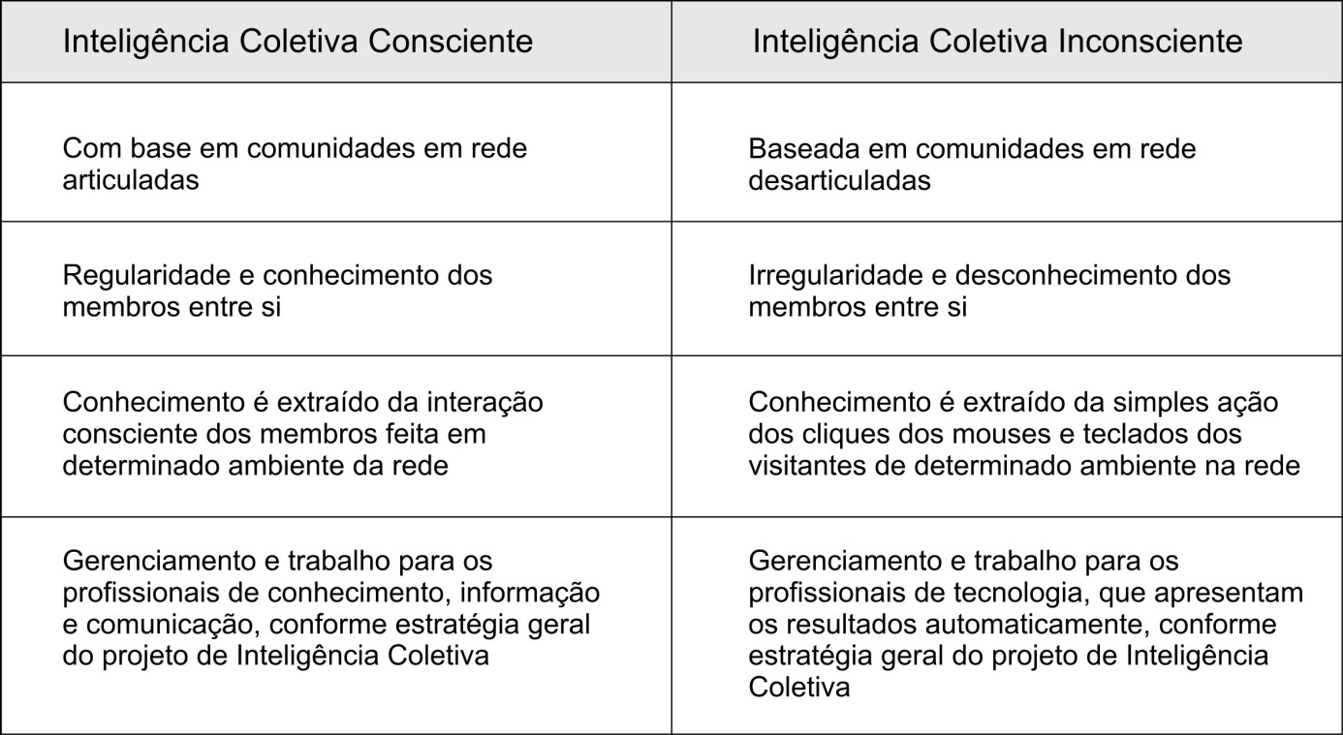

Figura 3 – Características da Inteligência Coletiva Consciente e Inconsciente. (CAVALCANTI; NEPOMUCENO, 2007, p. 40).

**1.4.2 - TIRANDO PARTIDO DA INTELIGÊNCIA COLETIVA**

Uma lição que vários casos de sucesso parecem ter aprendido, é tomar partido da inteligência coletiva para enriquecer os seus aplicativos. Os efeitos na rede resultantes das contribuições dos usuários pode ser a chave da supremacia de mercado na web 2.0 (O’REILLY, 2005).

* **Yahoo!:** Desde antes até mesmo nos dias de hoje, a Yahoo! sabe tirar proveito da contribuição de seus usuários, seja agregando links de sites em um diretório específico ou promovendo discussões a cerca de questões comuns a todos usuários da rede.
* **Google:** com o PageRank, a Google reinventou o modo de se fazer buscas na internet. Ela levou em consideração as incidências dos links na rede para resultar em melhores buscas. A relevância de uma busca está diretamente ligada a quantidade de apontamentos de um mesmo link, que é feita de pelos próprios usuários.
* **eBay e Mercado Livre:** são lojas virtuais onde os donos do site não possuem sequer um produto em estoque. Todas as ofertas e compras são realizadas pelos usuários, bem como as avaliações dos produtos.
* **Amazon:** é tido como um exemplo de grande sucesso de uso da colaboração dos usuários. Para muitos pode parecer que a Amazon procede da mesma forma que seus inúmeros concorrentes, mas ela utiliza uma ciência muito diferenciada em seu sistema. Os comentários dos compradores, as informações adicionais produzidas por eles para cada produto e suas avaliações, são fatores determinantes na relevância das buscas feitas no site.
* **Wikipedia:** a premissa de que qualquer usuário pode adicionar ou editar um verbete é para muitos uma proposta arriscada. Mas a Wikipedia foi a fundo no que diz respeito a confiança radical em seus usuários, e é um grande sucesso na produção de conteúdo colaborativo.
* **Flickr, Del.icio.us e Youtube**: tomaram partido da folksonomia (ver tópico mais a frente) para categorizarem o seu conteúdo. Os usuários escolhem livremente as palavras chave que posteriormente produzirão resultados mais relevantes nas buscas.

**1.5 - BLOGS E MICROBLOGS**

Qualquer usuário munido de uma ferramenta com acesso a internet pode inserir inúmeros tipos de informação na rede, mesmo sem estar ciente disso, como podemos ver acontecer com a inteligência coletiva inconsciente. Visitar um site gera um rastro captado por inúmeras aplicações que podem utilizar essa simples informação de alguma forma, como registrar a visita em um sistema de análise de tráfego (*CAVALCANTI; NEPOMUCENO, 2007, p. 36*). A todo tempo a internet recebe esses e muitos outros tipos de informação, inundando a rede com um número exorbitante de dados. Mas a Internet só faz sentido se conter informação passível de absorção por parte dos usuários, como textos, imagens, sons, vídeos, etc. Esses dados, por um bom tempo, só eram inseridos por um número pequeno de indivíduos, por ser necessário um conhecimento prévio das linguagens que faziam necessário para a criação de um site.

Sites pessoais simples já foram bem populares a mais de uma década atrás, possibilitando a qualquer um com conhecimento básico em HTML - linguagem para descrever a estrutura das páginas web (W3C, 2010) - publicar um site na rede, tornando-o disponível em todo mundo (KOMESU, 2004). Mas com o surgimento dos blogs, a tarefa de tornar público um conteúdo específico por um usuário com conhecimentos básicos de informática, se tornou muito mais simples e posteriormente, uma febre.

**1.5.1 – A ASCENSÃO DOS BLOGS**

A palavra blog é uma contração do termo *weblog*, originalmente criado por Jorn Barger em dezembro de 1997, para dar nome ao seu site Robot Wisdom (BAKER, 2010). Provavelmente o primeiro uso público da palavra blog, segundo Baker, foi no site criado pela Pyra Labs em 22 de junho de 1999, o Blogger, e que ainda hoje é uma famosa ferramenta de criação de blogs.

O conceito geral que podemos atribuir à idéia de blog é a de uma plataforma onde sua estrutura permite, de forma dinâmica, a atualização do conteúdo (chamados de artigo ou *post*), e que são ordenados de forma cronológica inversa, podendo ser de autoria de um ou vários autores. Geralmente um blog pode ser criado através de ferramentas na internet, que possibilitam a pessoas sem conhecimentos de qualquer tipo de linguagem de programação, publicar conteúdo na internet em um espaço que possa chamar de seu. Segundo Walker e Bruns (2003, 2005) o blog é visto como um formato, e não como uma plataforma, bastando apenas uma página ter atualizações freqüentes em ordem cronológica inversa para se considerar um blog, independendo da ferramenta usada para isso. Mas para o estudo que se pretende este trabalho, aceitaremos a idéia de blog como plataforma, bem como defende Komesu (2004).

**1.5.2 – DOS SITES PESSOAIS AOS BLOGS**

Partindo da idéia de que para se ter um site pessoal era necessário um mínimo conhecimento de HTML para a sua criação, possuir uma página própria não era muito comum. No início da história da web, ainda na década de 1990, os sites eram estáticos e o conteúdo era renovado com pouca freqüência. Na era da Web 2.0 os sites passaram a ser dinâmicos, com o seu conteúdo armazenado em bancos de dados, permitindo a atualização mais rápida e freqüente. “Ao invés de serem lugares para se visitar, as páginas da web passaram a se tornar plataformas de interação, espaços abertos os quais permitem que qualquer um possa não só consumir como também produzir conteúdo” (ZAGO, 2009, p. 2). Os blogs então ganham forte notoriedade neste contexto, por se tratar de uma plataforma onde qualquer um possa ter um espaço próprio para escrever o que quiser e publicá-lo, sem nem mesmo possuir conhecimento específico em linguagens de programação.

Mas os blogs existem mesmo antes do termo Web 2.0 ser cunhado, porém, novas ferramentas e tecnologias se tornaram disponíveis, como o RSS (*Really Simple Syndication*) e o *permalink* (links permanentes), que possibilitaram aos blogs ganharem ainda mais força, ao transformar o seu conteúdo mais passível de difusão pela rede.

No mesmo momento do surgimento dos primeiros blogs, o termo blogosfera também ganhou força. O termo é normalmente usado para definir a rede de blogs ou blogueiros (usuários que publicam em blogs) que estão interconectados e que formam uma comunidade com uma cultura própria, e que caracterizam um fenômeno social (WIKIPEDIA, 2010).

**1.5.3 – CARACTERÍSTICAS DOS BLOGS**

Todos os blogs assumem características comuns, que possibilitam a sua identificação. São em sua maioria criados por ferramentas publicadoras de blogs, como no caso do Wordpress e Blogger. Essas ferramentas possuem várias funcionalidades em comum:

* **RSS:** abreviatura de *Really Simple Syndication*, apesar de ser uma tecnologia usual em outros tipos de sites, é mais comum em blogs, e permitem agregar conteúdo que pode ser acessado sem a necessidade de se visitar a página do blog, através de sites ou programas agregadores (ZAGO, 2009, p. 5).
* **Blogroll:** são as listas de blogs favoritos ou indicados pelo autor do blog, que geralmente são posicionados na lateral do site (idem, 2009, p. 5).
* **Permalink:** são ligações permanentes representadas através de uma URL (endereço de uma página específica na internet), que permite o acesso imediato a determinado conteúdo de um blog (O’REILLY, 2006, p. 13).
* **Comentários:** apesar da possibilidade dos blogs não disponibilizarem os comentários, esta funcionalidade se torna uma das mais importantes nos blogs. Elas permitem a interação de um leitor com o autor do conteúdo, promovendo uma discussão que pode resultar numa rica troca de informações (ZAGO, 2009, p. 5).

Com a grande popularização dos blogs, inúmeras variações do formato puderam ser percebidas gerando uma “crise global” do conceito (idem, 2009, p. 6). Essas variações nem sempre obedecem as características iniciais de um blog, como a ausência de comentários, somado a novas funcionalidades que se tornaram possíveis com o surgimento de novas tecnologias, formatos novos surgiram no cenário atual da web. Sendo assim, são variações dos blogs os *tumblelogs*, *fotologs*, *videologs*, *audioblogs*, *moblogs*, *tecnoblogs*, *warblogs*, *splogs*, *klogs*, *blawgs*, *celeblogs*, *microblogs*, entre outras. Essas variações podem ser definidas pelo tipo de conteúdo, como os especialistas em publicação de imagens e vídeos, pela temática, como no caso dos blogs sobre tecnologia e celebridades, e também por características de funcionalidade, como nos casos onde a principal diferença é a brevidade do conteúdo e a forma como é publicada.

**1.5.4 - MICROBLOG**

Há cerca de quatro anos uma nova ferramenta, entendida como uma variação dos blogs, surge e ganha grande espaço na internet. São os microblogs, que se diferenciam dos outros formatos pela postagem em tamanho reduzido, inclusive com limitações de quantidade de caracteres, e também pela associação com a mobilidade (ZAGO, 2009, p. 7).

A Wikipedia define *microblogging* como sendo “[**...]** uma forma de publicação de *blog* que permite aos usuários que façam atualizações breves de texto (geralmente com menos de 200 caracteres) e publicá-las para que sejam vistas publicamente ou apenas por um grupo restrito escolhido pelo usuário. Estes textos podem ser enviados por uma diversidade de meios tais como SMS, mensageiro instantâneo, *e-mail*, MP3 ou pela Web” (WIKIPEDIA, 2010). Microblog seria então uma mistura de blog com rede social, e *microblogging* é aquilo que ocorre dentro desta rede.

As mensagens curtas que são possibilitadas pelos microblogs, bem como a facilidade e brevidade em publicar e distribuir as informações contidas nele, acaba por instituir uma nova manifestação, que pode ser entendida como pertencente a “cultura *snack*”. Também conhecida como cultura em pedaços, cultura *snack* é um termo que renasceu em março de 2007, após o chamado Manifesto “*Snack Attack*” publicado pela revista estadunidense Wired (MOURA, 2007). Esta cultura, que virou febre na era Web 2.0, valoriza o entretenimento de consumo rápido, que é possibilitado pelos novos canais que nos oferecem os itens de consumo da sociedade contemporânea de forma curta, com pequenos vídeos na internet, jogos on-line de curta duração, músicas, pequenos textos, etc (idem, 2007).

Orihuela define *microblogging* como “[...] a manifestação mais recente e mais popular da ‘cultura *snack*’, que favorece a brevidade dos textos, a mobilidade dos usuários e redes virtuais como um ambiente social emergente” (ORIHUELA, 2007).

Podemos identificar como grande responsável pela popularização do formato microblog o Twitter, criado em março de 2006 por Jack Dorsey (ZAGO, 2009, p. 9). O Twitter pode ser definido como uma “[...] rede social e serviço de *microblogging* utilizando mensagens instantâneas, ou de uma interface web que utiliza sua API (Interface de Programação de Aplicações)” (ALEXA, 2010). Com o Twitter é possível submeter mensagens curtas em uma seqüência cronológica inversa, que remete a mesma característica dos blogs convencionais. Assim como em outras redes sociais, o Twitter possui uma rede de contatos, que é chamada de seguidores e que permite adicionar na sua página de atualizações as postagens dos que são seguidos.

O Twitter foi criado levando em consideração a facilidade e rapidez na postagem de determinada informação, possibilitando o uso da ferramenta de forma fácil também em aparelhos móveis com acesso a internet. A idéia inicial dos criadores é responder a questão que traz em seu slogan *“What's happening?"* (tradução livre: “O que está acontecendo?”), mas assim como inúmeras outras ferramentas, o Twitter é utilizado de várias outras formas que não a do intuito de sua criação. Com uma postagem que não permite ultrapassar os 140 caracteres, o Twitter é utilizado para disseminar um pensamento, citar um acontecimento, indicar um link para uma postagem maior, trocar mensagens instantâneas, parte de uma ação de marketing, assim como inúmeras outras alternativas de colaboração na rede.

De acordo com pesquisadores da Universidade de Maryland e Laboratórios da NEC, em um estudo que discute o entendimento dos microblogs e uso em comunidades, é possível estabelecer quatro perfis dominantes no conteúdo das entradas postadas no Twitter (JAVA, 2007):

1. trivialidade cotidiana;
2. as conversas em pequenas comunidades ;
3. o compartilhamento de informações e URLs;
4. divulgar notícias e opiniões;

Já em relação aos perfis de usuário, o mesmo estudo identifica três categorias principais:

1. fontes de informação (utilizadores com muitos seguidores, atualizados com freqüência, e fontes de prestígios que republicam automaticamente algumas postagens)
2. amigos (a maior parte das relações identificadas se englobam nesta categoria, que inclui familiares, colegas e contatos de outras redes sociais em que o usuário participou anteriormente)
3. pessoas que buscam informações (principalmente os que lêem contribuições dos outros, e que raramente postam algo)

O Twitter também toma partido de uma característica inerente a Web 2.0: a folksonomia. Através das chamadas *hashtags*, é possível classificar o conteúdo das mensagens da rede social de acordo com uma citação do próprio usuário. Um assunto muito comentado que é classificado pelos próprios usuários acaba ganhando notoriedade na rede, contribuindo para a disseminação de uma informação que é construída através da inteligência coletiva.

**1.5.5 - A SABEDORIA DAS MASSAS**

A blogosfera utiliza da inteligência coletiva para exercer um grande papel na Web 2.0. Ela é responsável por um resultado desproporcional nos mecanismos de busca, primeiramente pelo fato dos blogueiros fazerem parte de uma comunidade super produtiva e em segundo lugar, “o fato da comunidade de blogs ser tão auto-referida – com blogueiros focalizando a atenção em outros blogueiros – aumenta sua visibilidade e poder” (O’REILLY, 2006).

O’Reilly (2006) ainda enfoca o fato da mídia promover uma discussão enfurecida contra os blogs, criticando a informação da comunidade blogueira como algo sem real validade. Mas o que está em evidência é a real discussão sobre um modelo de negócio, onde a era da Web 2.0 promove todos nós como parte da mídia e que define o que realmente é importante.

**2 – CLASSIFICAÇÃO COLABORATIVA**

Desde quando nos conhecemos como seres capacitados a pensar, classificamos tudo o que nos interessa, seja pra uma posterior pesquisa ou simplesmente pelo fato de tornar as coisas mais organizadas. Ao separar documentos no nosso ambiente de trabalho por características em comum, ao arrumarmos objetos pessoais de forma a agrupar em porções comuns, ou até mesmo no momento em que separamos as contas pagas das não pagas, estamos classificando objetos e informações, para tornar mais fácil o modo como relacionamos com as coisas (RUFINO, 2010).

Na sociedade contemporânea, com o advento dos sistemas informatizados, acostumamos a classificar as coisas ou informações de formas diferentes. Com o computador, dados podem ser recuperados com mais facilidade, evitando muitas vezes o erro humano, contribuindo para uma disposição da informação de forma mais organizada.

Classificar é dividir em grupos ou classes, segundo as diferenças e semelhanças. É dispor os conceitos, segundo suas semelhanças e diferenças, em certo número de grupos metodicamente distribuídos (PIEDADE, 1983, p. 16).

Tomamos como exemplo o CDD (Classificação Decimal de Dewey) e a CDU (Classificação Decimal Universal), ambas são sistemas de classificação utilizadas em diversas áreas para organizar documentações. Mas esses sistemas, apesar de facilitar a classificação para o que se pretende, não promovem de fato a interação (RUFINO, 2010).

Se a colaboração é a característica primordial da Web 2.0, a classificação colaborativa é a nova idéia de classificação de conteúdos.

Uma nova concepção, que passa agora a ser descentralizada, e na qual o sujeito torna-se um ser ativo e participante sobre a criação, seleção e troca de conteúdo postado em um determinado site por meio de plataformas abertas. Nesses ambientes, os arquivos ficam disponíveis on-line, podendo ser acessados em qualquer lugar e momento, ou seja, não existe a necessidade de gravar em um determinado computador os registros de uma produção ou as alterações feitas na estrutura de um texto. As alterações são realizadas automaticamente na própria Web, pelo próprio usuário e em tempo hábil (SILVA; BLATTMANN, 2007, p. 198).

Em 2004 se torna popular na internet um novo conceito de categorização de conteúdo, uma maneira de classificar que leva em consideração o linguajar dos pertencentes a comunidade que o utilizam: Folksonomia.

**2.1 – FOLKSONOMIA**

Cunhado em 2004 pelo arquiteto de informação Thomas Vander Wal (WIKIPEDIA, online), o termo folksonomia ganha visibilidade ao aplicar de uma forma diferente os conceitos de classificação de conteúdo. Segundo Catarino e Baptista (2007), podemos definir a folksonomia como “[...] o resultado da atribuição livre e pessoal de etiquetas de informações dos recursos na Web, em um ambiente social, compartilhado e aberto a outros, pelos próprios usuários da informação, visando a sua recuperação”. Ainda nesta mesma definição, destacam-se três fatores essenciais:

1. É o resultado de uma indexação livre, feita pelo próprio usuário do recurso;
2. Objetiva a recuperação posterior da informação;
3. É desenvolvida num ambiente aberto que possibilita o compartilhamento e, até, em alguns casos, a sua construção conjunta.

Tomando como partido esse conceito do termo, a folksonomia é utilizada para classificar o conteúdo de terminada comunidade na internet de forma livre e compartilhada para a sua posterior recuperação.

**2.1.1 - FOLKSONOMIA EM BLOGS E MICROBLOGS**

O uso das *tags* (palavras-chave que caracterizam um assunto ou categoria, seja de uma imagem, texto, vídeo, som, etc) é o resultado da adoção da folksonomia, principalmente quando essas *tags* são escolhidas livremente pelo usuário. Vários sites adotam a folksonomia como forma de classificar o seu conteúdo, e a maneira como isso é feito é através das *tags*. Nas figuras abaixo, alguns exemplos de sites populares que adotam a folksonomia:

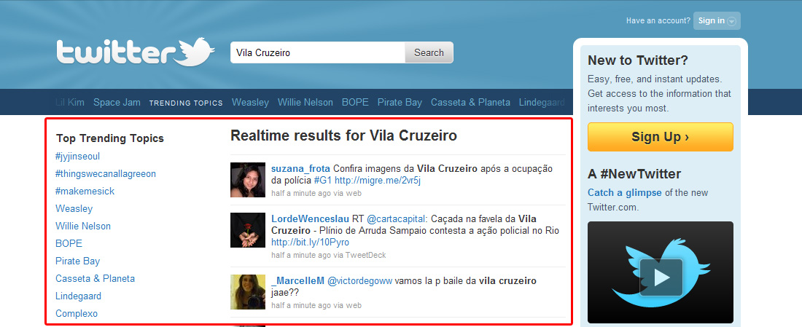  
Figura 4 – Twitter: lista de Trending Topics à esquerda, e no centro, resultados da busca pela *tag* “Vila Cruzeiro” (<http://twitter.com>).

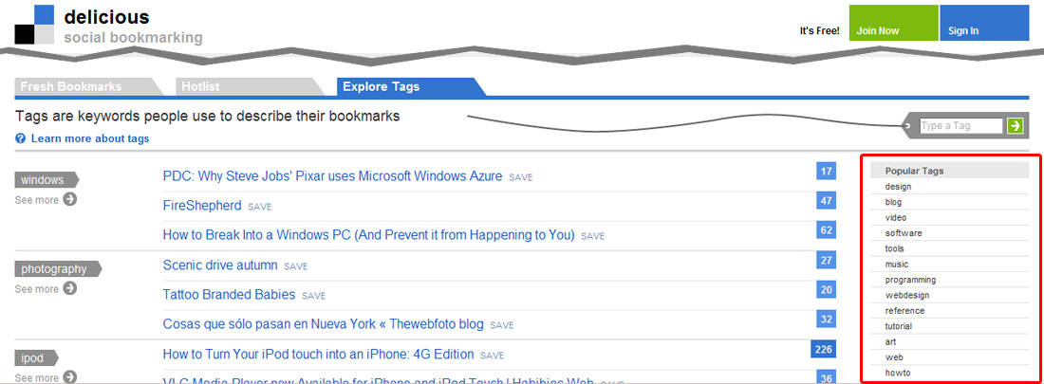

Figura 5 – Delicious: lista lateral com as *tags* mais populares (http://del.icio.us).

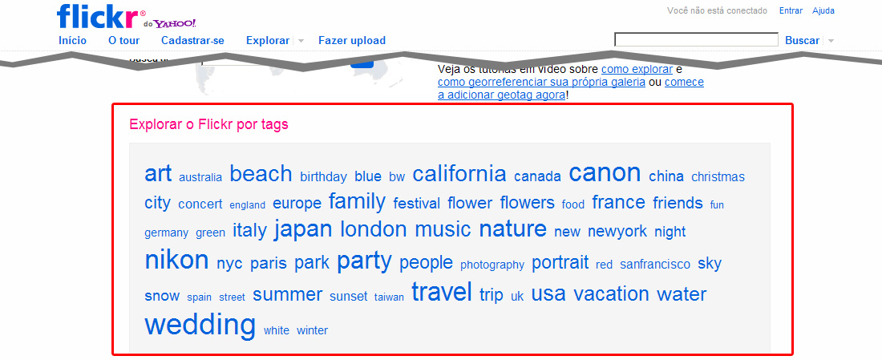

Figura 6 – Flickr: *tags* representadas de acordo com sua relevância (http://flickr.com).

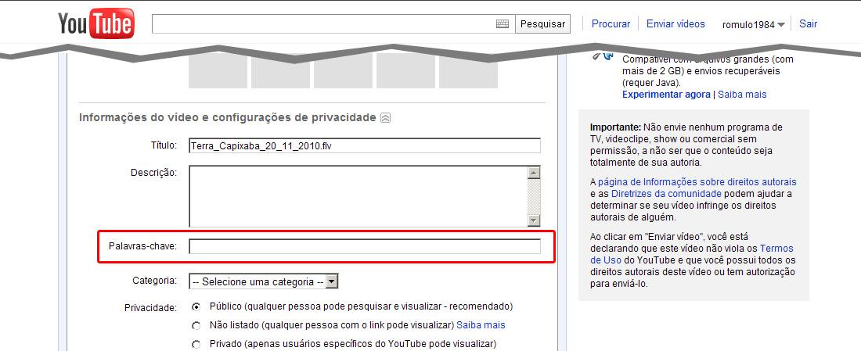

Figura 7 – Youtube: *possibilidade de cadastrar tags* (http://www.youtube.com).

No Youtube, famoso site de vídeos, é possível agregar palavras-chave no momento em que é inserido um arquivo de vídeo. Essas *tags* servirão para complementar a busca feita pelos usuários, onde as palavras escolhidas para categorizar o conteúdo farão parte da classificação inerente ao vídeo.

Já no Flickr, site de armazenamento de imagens, a pesquisa feita pelo usuário para encontrar uma imagem dentre centenas de milhares é facilitada ao atribuir uma tag a imagem. Essa funcionalidade permite classificar todas as imagens por assuntos em comum, como por exemplo, todas as fotos que possuam um beija-flor. As pesquisar pela palavra, o sistema varrerá todas as imagens que possuam a palavra-chave beija-flor agregada a imagem e retornará para o usuário um resultado mais otimizado.

No Twitter, ao usuário escrever uma mensagem (*tweet*), é possível inserir *tags* para posterior classificação. Essa tag é chamada de *hashtag*, e para inseri-la, basta anteceder a palavra com o símbolo #. Não existe uma regra definida para a criação dessas palavras, cabendo ao usuário utilizá-la da forma que achar conveniente. Porém, isso servirá para uma classificação de todas as postagens que contenham a mesma *hashtag*. É possível também seguir uma *hashtag*, assim como acontece com os contatos da ferramenta, que são chamados de seguidores. Ao segui-la, todas as postagens que a contenham, serão apresentadas na linha do tempo de forma cronológica inversa, na página inicial do serviço. Um assunto que é muito discutido e contém uma mesma *hashtag*, poderá ser apresentado na forma de um link, na lateral da página do serviço. Essa listagem é chamada *Trend Topics*, e lista os assuntos mais discutidos que contenha a mesma palavra como padrão classificador.

Todas as formas acima de se classificar um conteúdo levam em consideração a colaboração, os usuários são os responsáveis por determinar a que palavra o conteúdo está atrelado, e nisso resulta um conteúdo que não só é construído por todos, mas também dita a importância de cada informação classificando-a da forma que preferir.

**3 - O PROJETO DE UM SISTEMA DE PUBLICAÇÃO DE BLOGS COM CLASSIFICAÇÃO COLABORATIVA**

A era da Web 2.0 está repleta de ferramentas que possibilitam a publicação de conteúdo bem como outras ferramentas que se propõem a classificar e ordenar por relevância esses mesmos conteúdos. Tomo partido dessas duas premissas para propor o desenvolvimento de uma única ferramenta que possa tanto permitir a publicação de conteúdo como a sua classificação e ordenação.

Essa ferramenta se faz necessária em um cenário onde a informação chega com maior velocidade a todos os usuários da rede, e a filtragem com base na relevância se torna crucial para se absorver apenas os conteúdos que interessam a determinado usuário. Por outro lado, é importante oferecer um sistema onde quem deseja publicar conteúdo, esteja munido de funcionalidades que promovam e disseminem a mensagem que queira se passar.

Tomando como base o que já foi abordado nos tópicos anteriores, este trabalho se preocupará em responder duas questões:

1. É possível determinar a importância de uma informação através de um sistema de classificação colaborativa e sua posterior ordenação coletiva?
2. É interessante disponibilizar, em um só momento, a possibilidade de publicação da informação e sua classificação com base na folksonomia?

É na tentativa de responder essas questões que se propõe a criação de uma nova ferramenta capaz de absorver a essência da Web 2.0 e transmiti-la em forma de um serviço eficaz de publicação e classificação de conteúdo.

**4 – OBJETIVO**

**4.1 – OBJETIVO GERAL**

Este projeto tem como objetivo geral desenvolver uma ferramenta web para publicação e classificação colaborativa de conteúdo sobre tecnologia, baseada nos conceitos de folksonomia e web 2.0.

**4.2 – OBJETIVOS ESPECÍFICOS**

* Projetar um site onde os usuários possam publicar conteúdo sobre tecnologia;
* Desenvolver um sistema de indexação das publicações com ordenação coletiva, classificando-as de forma colaborativa;
* Pesquisar sobre a viabilidade de um sistema de ordenação coletiva atrelado à postagem do conteúdo para uma melhor difusão da informação;
* Pesquisar sobre os motivos que levam os leitores e escritores de blog da área de tecnologia a determinarem a importância desse conteúdo e a forma preferencial de como é feita a classificação da informação, facilitando a divulgação do que é escrito através de um sistema de ordenação coletiva.

**5 – JUSTIFICATIVAS**

Este projeto visa o desenvolvimento de uma ferramenta que empregue facilidade na publicação de conteúdo sobre tecnologia e que promova um maior destaque àquilo que é de maior interesse da maioria dos leitores, classificando a informação de forma coletiva e colaborativa. Isto possibilita a filtragem do conteúdo, que retorna para os leitores aquilo que é mais lido no momento sobre tecnologia dentro da ferramenta.

Uma ferramenta desse caráter, que tem como ponto forte a colaboração, pode trazer grandes benefícios para a grande comunidade blogueira, bem como qualquer pessoa que se interesse por assuntos relacionados à tecnologia. Por parte de quem escreve, pode promover de forma integrada, tanto a publicação como a divulgação de seu conteúdo. Já pelo lado de quem se interessa por tecnologia em geral, poderá receber de forma mais relevante a informação que é compartilhada, podendo acessar apenas a informação que é de seu interesse, através de uma busca mais dinâmica.

Dado o meu grande interesse tanto do universo do ciberespaço quanto do desenvolvimento de ferramentas que o atenda, este projeto visa o meu aprofundamento nos estudos qualitativos sobre os costumes dos internautas, explorando as suas necessidades e a forma como a informação é compartilhada. O desenvolvimento de serviços para a internet é a grande sacada da Web 2.0, e uma ferramenta que se baseie nesses conceitos, focando na relevância da informação, pode contribuir para um melhor entendimento da revolução que a internet proporcionou, utilizando-a como um meio de me qualificar para futuros projetos da área.

Para iniciar um projeto de qualquer área, é necessária uma busca incessante de referências que justifiquem o seu parecer e que possibilite a inovação, evitando passar por processos que já foram explorados. Uma rica fonte dessas referências é exatamente o meio acadêmico, que disponibiliza trabalhos de outros alunos e professores, possibilitando a sua consulta para enriquecer qualquer trabalho que venha a ser feito.

No processo que originou este projeto houve um levantamento no meio acadêmico em que estou inserido, em busca de outros trabalhos que tomaram partido dos mesmos assuntos abordados, ou simplesmente temas em comum em algum momento do projeto. A busca não resultou em muitos resultados, podendo perceber uma carência de projetos que abordavam temas comuns, como a Web 2.0 e classificação colaborativa.

O desenvolvimento deste projeto visto a carência de abordagens com o mesmo tema, visa também contribuir para um maior enriquecimento de dados relacionados com o estudo da colaboração em meios digitais, utilizando a internet para promover a informação sobre tecnologia, tornando notório o conteúdo que é classificado como relevante pelos próprios leitores. Essa contribuição, além de atingir os usuários da ferramenta, também atinge o meio acadêmico, dando-lhe condições de prosseguir com o estudo feito em todas as abordagens desse projeto, ou até mesmo se basear para desenvolver ferramentas que venham a suprir eventuais falhas, evitando passar pelas mesmas dificuldades.

**6 – METODOLOGIAS**

**6.1 - METODOLOGIA DE PESQUISA**

Para a realização deste projeto, com o intuito de desenvolver uma ferramenta ao final dos estudos, foi proposta uma pesquisa qualitativa e outra quantitativa, em duas etapas de projeto:

* **1ª etapa: pesquisa qualitativa:** foi aplicado um questionário de 20 questões (já somado as sub-questões) em um público específico de 20 entrevistados. A pesquisa visa entender o comportamento de blogueiros e leitores de tecnologia em relação a sua forma de ler, publicar e participar colaborativamente dos processos pertinentes a esse campo. A pesquisa foi feita nesse primeiro momento e a sua análise detalhada encontra-se no tópico **Pesquisa Inicial.**
* **2ª etapa: pesquisa quantitativa:** será feita uma pesquisa analisando as características e funcionalidades de alguns sites específicos. A idéia inicial da pesquisa é analisar cerca de 30 sites, entre eles: blogs, microblogs, portais de notícias de tecnologia, indexadores de links e agregadores de conteúdo. Esta pesquisa será feita em um segundo momento, levando em consideração o cronograma das ações para conclusão do projeto, e servirá para definir a arquitetura e design da informação, design da navegação e o design visual da ferramenta.

**6.2 – METODOLOGIA DE PROJETO**

Uma ferramenta que toma como base a Web 2.0 só se faz possível com os estudos que levem em consideração o usuário. O usuário de qualquer aplicação web é tido como o centro de maior importância, pois ele é tanto o detentor da informação quanto o principal agente formador de crítica, e também o principal interessado nas relações homem x máquina.

“A prática de criar experiências de usuário que são envolventes e eficientes é chamada de *User-centered design* (Design centrado no usuário)” (ANGULO, 2010). O conceito prevê que a cada etapa do projeto o usuário seja levado em consideração. Garrett aborda mais afundo esse assunto em *The Elements of User Experience* (2002), e propõe um diagrama que descreve as etapas de um projeto centrado no usuário.

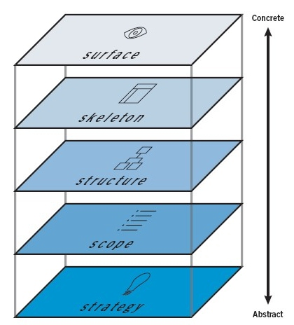

Figura 4 – Diagrama original dos elementos da experiência do usuário (GARRET, 1999)

Na prática, Garret propõe uma abordagem de baixo para cima (botton-up) “começando com conceitos abstratos e chegando a definições concretas, cada vez mais ricas em detalhes” (FABER-LUDENS, 2010).

* **Estratégia:** define-se o quê e para quem se quer comunicar;
* **Escopo:** definição das características do produto;
* **Estrutura:** hierarquia de páginas e caminhos entre elas;
* **Esqueleto:** desenho estrutural das telas, menus e formulários;
* **Superfície:** visual.

O diagrama ainda pode receber uma pequena variação, dependendo de cada caso em particular. Essa variação pode ser percebida no diagrama seguinte:

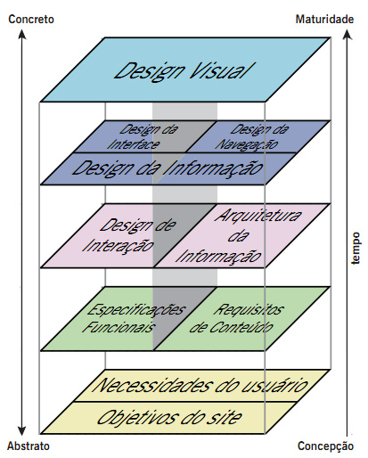

Figura 5 – Diagrama dos elementos da experiência do usuário. Tradução para o Português por Livia Labate (GARRETT, 2000)

A figura cinco divide brevemente alguns pontos do plano proposto por Garrett, concebendo duas perspectivas complementares: interface de software, orientado à tarefa que parte do abstrato até o concreto e sistema de hipertexto, que é orientado a informação e que parte da concepção em um determinado intervalo de tempo até atingir a maturidade. Segue no quadro a baixo as especificações das duas perspectivas, traduzida por Livia Labate:

|  |  |  |  |
| --- | --- | --- | --- |
| **A Web como interface de software** | | **A Web como sistema de hipertexto** | |
| **Design Visual** | Tratamento gráfico dos elementos da interface (a "cara" do site) | **Design Visual** | Tratamento visual do texto, elementos gráficos da página e componentes de navegação |
| **Design da interface** | Como na IHC tradicional: design dos elementos da interface para facilitar a interação do usuário com as funcionalidades. | **Design da navegação** | Design dos elementos da interface para facilitar a movimentação do usuário meio a arquitetura da informação |
| **Design da informação** | No sentido Tufteano: design da apresentação da informação para facilitar a compreensão | **Design da informação** | No sentido Tufteano: design da apresentação da informação para facilitar a compreensão |
| **Design de interação** | Desenvolvimento de fluxos de aplicação para facilitar as tarefas do usuário, definindo como este interage com as funcionalidades do site | **Design da informação** | Design estrutural do espaço da informação para facilitar o acesso intuitivo ao conteúdo |
| **Especificações funcionais** | "Conjunto de funcionalidades": descrições detalhadas de funcionalidades que o site deve incluir para ir ao encontro das necessidades do usuário | **Requisitos de Conteúdo** | Definição dos elementos do conteúdo necessários ao site para ir ao encontro das necessidades do usuário |
| **Necessidades do usuário** | Objetivos do site de origem externa, identificados por meio de pesquisa com o usuário, pesquisas etno/tecno/psicográficas, etc. | **Necessidades do usuário** | Objetivos do site de origem externa, identificados por meio de pesquisa com o usuário, pesquisas etno/tecno/psicográficas, etc. |
| **Objetivos do site** | Metas de negócio, criativas ou outras metas de origem interna para o site | **Objetivos do site** | Metas de negócio, criativas ou outras metas de origem interna para o site |

Tabela 1 – Duplicidade de interface. Traduzido para o português por Livia Labate. (GARRETT, 2000)

Esta duplicidade alerta para o fato da internet ter se transformado em um ambiente onde é possível desenvolver aplicações baseado nas terminologias de software para desktop. Como a Web assume o papel de plataforma, assim como o sistema operacional de um computador, alguns elementos de interfaces de software para esta plataforma são possíveis.

**6.3 - APLICANDO AS METODOLOGIAS**

Para a primeira etapa do projeto, assumimos as metodologias de pesquisa da primeira etapa, com a pesquisa qualitativa e a metodologia de projeto proposta por Garrett (2002).

Como este projeto se divide em duas etapas, e propõe o desenvolvimento de uma ferramenta com estrutura de navegação, serão utilizados apenas os dois primeiros níveis do diagrama de Garrett neste primeiro momento, levando em consideração a perspectiva de um sistema de hipertexto. Os níveis são:

1. Objetivos do site e necessidades do usuário;
2. Requisitos de conteúdo.

**7 – PESQUISA INICIAL**

Para este projeto foi aplicado uma pesquisa com as seguintes características:

* **Participantes:** participaram da pesquisa inicial 20 blogueiros que publicam ou lêem assuntos relacionados à tecnologia em geral.
* **Instrumentos:** um questionário disponibilizado na internet pelo GoogleDocs (docs.google.com), com 20 questões sobre o comportamento dos blogueiros diante dos conteúdos disponíveis na internet sobre tecnologia e a forma pessoal de como é feita a participação nesses espaços.
* **Procedimentos:** para definir os participantes da pesquisa, foi feita uma busca em sites específicos sobre tecnologia, onde se pretendeu escolher um pré-perfil de entrevistado, a fim de otimizar os resultados dos dados do questionário. Todos possuem blogs e lêem postagens na internet sobre tecnologia. Após essa escolha, os participantes foram contatados por e-mail e informados sobre este projeto acadêmico. Em um segundo momento, detectado o interesse do blogueiro em participar da pesquisa, um novo e-mail foi enviado, com o link do questionário. Após atingir a quantidade de 20 formulários preenchidos, a pesquisa foi encerrada. Os dados foram tabulados e a partir daí é que foi feita a análise dos dados.

**7.1 – RESULTADOS INICIAIS**

O questionário aplicado na 1ª etapa de pesquisa visou obter dados para entender um comportamento comum entre blogueiros no que diz respeito à participação efetiva em blogs e portais de tecnologia em geral, para poder fazer implementações tanto de funcionalidades como de conteúdo na ferramenta que se propõe desenvolver, bem como atender as necessidades desses potenciais usuários.

Abaixo, um resumo geral dos entrevistados:

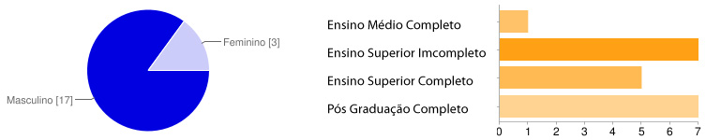

Gráfico 1 – Sexo e escolaridade dos entrevistados

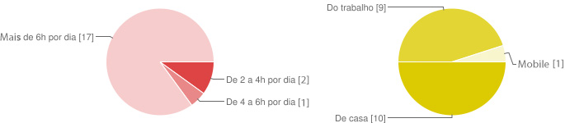

Gráfico 2 – Freqüência e localidade de acesso a internet dos entrevistados

É possível constatar que os entrevistados passam muito tempo na internet, já que o fazem, em sua maioria, por mais de seis horas diariamente, seja acessando do trabalho ou de casa. Isso pode indicar, mesmo que sem afirmar, que todos são familiarizados com a internet.

Todos os entrevistados publicam conteúdo sobre tecnologia na internet, sejam em blogs, microblogs, grupos de e-mail, listas de discussão ou em redes sociais. Ao publicarem, 12 disseram divulgar o seu conteúdo na rede social de *microblogging* Twitter.

Além de publicar, todos também lêem outras postagens sobre tecnologia. De Todos eles, 17 disseram avaliar o conteúdo de alguma forma, favoritando no navegador, retuitando, deixando um comentário, compartilhando com amigos ou utilizando funcionalidades existente em alguns serviços, como ícones de gostei e dando uma certa quantidade de estrelinhas douradas.

Ao ler um conteúdo sobre tecnologia na internet, a maioria dos entrevistados disse não ter o costume de fazer comentários nestas postagens, salvo em raros casos.

Quando perguntado sobre as funcionalidades indispensáveis na hora de escrever e publicar determinado tipo de conteúdo na internet, 10 citaram a forma como é inserido o texto, seja possibilitando a inserção de imagens e vídeo, como editar de forma visual ou não o texto.

Com essa análise resumida dos resultados da pesquisa, é possível determinar os objetivos e escopo que terá a ferramenta de publicação e classificação de conteúdo, já que os dados deram um parecer geral do comportamento dos entrevistados.

**8 – DESENVOLVIMENTO DA FERRAMENTA**

Com base nos resultados obtidos com a pesquisa qualitativa, e tomando como partido os planos propostos por Garrett (2002), já é possível, nessa primeira etapa do projeto, iniciar o desenvolvimento de uma ferramenta de publicação e classificação colaborativa de conteúdo sobre tecnologia. Os planos possíveis são os seguintes:

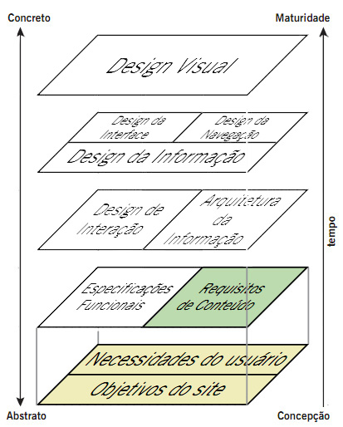  
  
Figura 5 – Planos de desenvolvimento para a primeira etapa do projeto. Adaptado de Garrett (2000).

Esses dois planos definem a estratégia e escopo da ferramenta.

**8.1 – ESTRATÉGIA**

Segundo Garret (2002), o escopo do projeto é fundamentalmente determinado pela estratégia. Nessa estratégia, definimos os objetivos do site e as necessidades do usuário.

Objetivos: oferecer uma ferramenta que possibilite aos usuários escrever e publicar assuntos relacionados à tecnologia, e em um mesmo momento, permitir a difusão dessa informação e classificação através de termos usuais do usuário.

Necessidades: de acordo com a 1ª etapa da pesquisa, a avaliação da postagem se faz necessário, para posteriormente ordenar o conteúdo de acordo com sua relevância. Também se pôde verificar que existe a necessidade de divulgar o que é escrito, e essa divulgação seria facilitada ao disponibilizar uma ferramenta interna para tal ação.

**8.2 – ESCOPO**

Nessa primeira etapa de projeto, o escopo será definido parcialmente, podendo haver mudanças e adições durante a segunda etapa. A listagem abaixo apenas cita os requisitos, sem se aprofundar:

1. **Ferramenta:**

* Um site que permita o cadastro de usuários;
* Cada usuário terá uma página própria, podendo escrever e publicar nessa página assuntos sobre tecnologia em geral;
* Na página inicial de apresentação da ferramenta, serão listadas as postagens de acordo com o sistema de ordenação coletiva, que será definido na segunda etapa deste projeto.

1. **Funcionalidades:**

* Editor visual de texto;
* Sistema de *tagging*;
* Links permanentes (*permalink*);
* *Social bookmarks* integrado.

A lista anterior não fecha o escopo, apenas abre a discussão para o início do desenvolvimento, onde se dará de forma mais detalhada em um segundo momento, onde chamamos aqui de segunda etapa.

Esta etapa em si, procura abordar ao máximo as competências necessárias para realização deste projeto, como revisão dos estudos anteriores em literatura disponível. Também se inicia aqui uma pesquisa, para posterior aprofundamento, já que nesta fase apenas é dado início ao desenvolvimento.

**9 - CRONOGRAMA**

Neste cronograma são exibidas as etapas vencidas e futuras ações, para o término deste projeto.

|  |  |  |  |  |  |  |  |  |  |  |  |  |
| --- | --- | --- | --- | --- | --- | --- | --- | --- | --- | --- | --- | --- |
| Etapa | AGO | SET | OUT | NOV | DEZ | JAN | FEV | MAR | ABR | MAI | JUN | JUL |
| Pesquisa Bibliográfica | X | X | X | X |  |  |  |  |  |  |  |  |
| Delimitação dos Objetivos |  | X |  |  |  |  |  |  |  |  |  |  |
| Metodologia de Pesquisa e Projeto |  |  | X | X |  |  |  |  |  |  |  |  |
| Qualifiação |  |  |  |  | X |  |  |  |  |  |  |  |
| Construção |  |  |  |  |  | X | X | X | X |  |  |  |
| Experimentação |  |  |  |  |  |  |  |  | X | X | X | X |
| Apresentação Final |  |  |  |  |  |  |  |  |  |  |  | X |

**REFERÊNCIAS BIBLIOGRÁFICAS**

ALECRIM, Emerson. ***O que é RSS?****.* Info Wester. 2005. Disponível na internet: http://www.infowester.com/rss.php. Acessado em 4 de novembro de 2010.

ALEXA. ***Twitter.com – Traffic Details from Alexa (em inglês)***. Alexa Internet: 2010. Disponível na internet: http://www.alexa.com/siteinfo/twitter.com. Acessado em 21 de novembro de 2010.

ANGULO, Mauricio. ***Los Elementos de la Experiencia de Usuario***. Vuelodigital: 2010. Disponível na internet: http://www.vuelodigital.com/2010/11/08/los-elementos-de-la-experiencia-de-usuario. Acessado em 21 de novembro de 2010.

BAKER, John. ***Origins of "Blog" and "Blogger".*** Disponível na internet: http://listserv.linguistlist.org/cgi-bin/wa?A2=ind0804C&L=ADS-L&D=0&F=P&I=-3&P=27402&F=. Acessado em 20 de novembro de 2010.

BRUNS, Axel. ***Gatewatching: Collaborative On line news Production***. New York: Peter Lang, 2005.

CAVALCANTI, Marcos; NEPOMUCENO, Carlos. ***O Conhecimento em Rede: como implantar projetos de inteligência coletiva***. Rio de Janeiro: Elsevier, 2007.

CLICK, Agência. ***RedesSociais.br*.** Disponível na internet: http://www.youtube.com/watch?v=DmRsQibIOWg. Acessado em 18 de novembro de 2010.

GARRET, Jesse James. ***The Elements of User Experience (em inlgês)*.** EUA: Peachpit Press, 2002.

JAVA, Akshay, SONG, Xiaodan, FININ, Tim, TSENG, Belle. ***Why We Twitter: Understanding Microbloggin Usage and Communities (em inglês)****.* 2007. Disponível na internet: http://ebiquity.umbc.edu/paper/html/id/367/Why-We-Twitter-Understanding-Microblogging-Usage-and-Communities. Acessado em 21 de novembro de 2010.

KOMESU, Fabiana. ***Blogs e as praticas de escrita sobre si na internet***. Rio de Janeiro: Lucerna, 2004, p. 110-119.

LEMOS, André. ***As janelas do ciberespaço***. Porto Alegre: Sulina, 2001.

LÉVY, Pierre. ***A inteligência coletiva: por uma antropologia do ciberespaço***. São Paulo: Ed. Loyola, 1998.

LÉVY, Pierre. ***Cibercultura***. São Paulo: Editora 34, 1999.

MOURA, Hudson. ***Cultura em Pedaços ou a Cultura dos Snacks?***. Blog Intermídias: 2007. Disponível na internet: http://intermidias.blogspot.com/2007/06/cultura-em-pedaos-ou-cultura-dos-snacks.html. Acessado em 21 de novembro de 2010.

O’REILLY, Tim. ***O que é Web 2.0?*** Publicado originalmente em http://www.oreilly.com em 2006. Traduzido para o português por Miriam Medeiros. Disponível na internet: http://www.cipedya.com/doc/102010. Acessado em 19 de novembro de 2010.

PIEDADE, Maria Antonieta Requião*.* ***Introdução à teoria da classificação***. Rio de Janeiro: Interciência, 1983.

PÓVOA, Marcello. ***O que é Web 2.0?****.* Webinsider. Disponível na internet: http://webinsider.uol.com.br/index.php/2006/10/30/o-que-e-web-20. Acessado em 18 de novembro de 2010.

RUFINO, Airtiane. ***Folksonomia: novos desafios do profissional da informação frente às novas possibilidades de organização de conteúdos***. Disponível na internet:http://www.unirio.br/cch/eb/enebd/Comunicacao_Oral/eixo3/folksonomia.pdf. Acessado em 27 de novembro de 2010.

SCHNOOR, Tatiana. ***Número de blogs no mundo é de quase um bilhão, diz Technorati. WNews - UOL***. Disponível na internet: http://wnews.uol.com.br/site/noticias/materia.php?id_secao=4&id_conteudo=8741. Acessado em 8 de novembro de 2010.

SEIXAS, Fábio. ***O tal Beta Eterno***. Disponível na internet: http://blog.fabioseixas.com.br/archives/2007/03/o_tal_do_beta_eterno.html. Acessado em 18 de novembro de 2010.

SILVA, Fabiano Couto Corrêa da; BLATTMANN, Ursula. ***A Colaboração e a interação na Web 2.0***. In: CONGRESSO BRASILEIRO DE BIBLIOTECONOMIA, DOCUMENTAÇÃO E CIÊNCIA DA INFORMAÇÃO, 22, 2007, Brasília. Revista ACB: Biblioteconomia em Santa Catarina, Florianópolis, v.12, n.2, p. 191-215, jul./dez., 2007.

TERÇA-NADA, Marcelo*.* ***Leitores de RSS, Agregadores de Notícias***. Vírgula Imagem. Disponível na internet: http://virgulaimagem.redezero.org/leitores-de-rss-agregadores-de-noticia. Acessado em 4 de novembro de 2010.

W3C. ***HTML & CSS***. Disponível na internet: http://www.w3.org/standards/webdesign/htmlcss. Acessado em 27 de novembro de 2010.

WALKER, Jill. **Final *version of weblog definition***. 2003. Disponível na internet: http://jilltxt.net/archives/blog_theorising/final_version_of_weblog_definition.html. Acessado em 20 de novembro de 2010.

DISCOVERY BRASIL. ***A internet***. Disponível na internet: http://discoverybrasil.uol.com.br/internet/explode-a-bolha-das-empresas-com.shtml?cc=BR. Acessado em 11 de novembro de 2012.

SECCON, Rodrigo. ***Portais de Notícias: As gerações do jornalismo na web e a convergência de mídias***. In: VI ENCONTRO ANUAL DE PRODUÇÃO CIENTÍFICA DO CENTRO UNIVERSITÁRIO DE UNIÃO DA VITÓRIA, UNIUV, 2009.

O’REILLY RADAR. ***Web 2.0 Compact Definition: Trying Again***. Disponível na internet: http://radar.oreilly.com/2006/12/web-20-compact-definition-tryi.html. Publicado em 10 de dezembro de 2006 e acessado em 11/11/2012.

MIELNICZUK, L. ***Webjornalismo de terceira geração: continuidades e rupturas no jornalismo desenvolvido para a web***. In: XXVII ENCONTRO DOS NÚCLEOS DE PESQUISA DA INTERCOM, 2004, Santa Maria. Disponível em: <http://reposcom.portcom.intercom.org.br/bitstream/1904/17332/1/R0816-1.pdf>. Acessado em 22 dezembro de 2010.

MACHADO, E.; BORGES, C.; MIRANDA, M. ***Modelos de produção de conteúdos no jornalismo baiano.*** In: MACHADO, E.; PALACIOS, M. Modelos de jornalismo digital. Salvador: Calandra, 2003.

SEGARAN, Toby. ***Programando a Inteligência Coletiva. Desenvolvendo aplicativos Web 2.0 inteligentes***. Rio de Janeiro: Alta Books, 2008.

CABRÉ, Guillem Jorba. ***Filtragem colaborativa aplicada à recomendação musical***. Fortaleza, 2011.

WIKIPEDIA. ***Banco de dados***. Disponível na internet: http://pt.wikipedia.org/wiki/Banco_de_dados. Acessado em 19 de novembro de 2010.

WIKIPEDIA. ***Blogosfera***. Disponível na internet: http://pt.wikipedia.org/wiki/Blogosfera. Acessado em 27 de novembro de 2010.

WIKIPEDIA. ***Bolha da Internet***. Disponível na internet: http://pt.wikipedia.org/wiki/Bolha_da_Internet. Acessado em 16 de novembro de 2010.

WIKIPEDIA. ***Tomas Vander Wal***. Disponível na internet: http://en.wikipedia.org/wiki/Thomas_Vander_Wal. Acessado em 21 de novembro de 2010.

WIKIPEDIA. ***Web 2.0****.* Disponível na internet: http://pt.wikipedia.org/wiki/Web_2.0. Acessado em 17 de novembro de 2010.

ZAGO, Gabriela da Silva. ***Dos blogs aos microblogs: aspectos históricos, formatos e características***. Portugal: BOCC - Biblioteca on-line de ciências da computação, 2009. Disponível na internet: http://www.bocc.ubi.pt/_esp/autor.php?codautor=1635. Acessado em 20 de novembro de 2010.